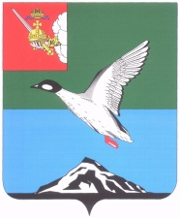

# Муниципальное Собрание Череповецкого муниципального района

# Вологодской области

**Р Е Ш Е Н И Е**

от 28.02.2023 № 386

г. Череповец

**О прекращении полномочий членов административной комиссии в Череповецком муниципальном районе Смирнова Е.А., Дьячковой Л.А.**

На основании заявлений Смирнова Е.А., Дьячковой Л.А. руководствуясь законом области от 30.06.2002 № 804-ОЗ   
«Об административных комиссиях муниципальных образований Вологодской области», Муниципальное Собрание района

РЕШИЛО:

1. Прекратить с 1 марта 2023 года полномочия членов административной комиссии в Череповецком муниципальном районе Смирнова Евгения Анатольевича, Дьячковой Ларисы Анатольевны.
2. Внести изменение в персональный состав административной комиссии в Череповецком муниципальном районе, утвержденный решением Муниципального Собрания района от 26.02.2006 № 269 «Об утверждении персонального состава административной комиссии», исключив из состава комиссии Смирнова Евгения Анатольевича, Дьячкову Ларису Анатольевну.
3. Решение опубликовать в газете «Сельская новь» и разместить на официальном сайте Череповецкого муниципального района в информационно-телекоммуникационной сети «Интернет».

Глава района Н.Ю. Малкова